Verslag Arnhem

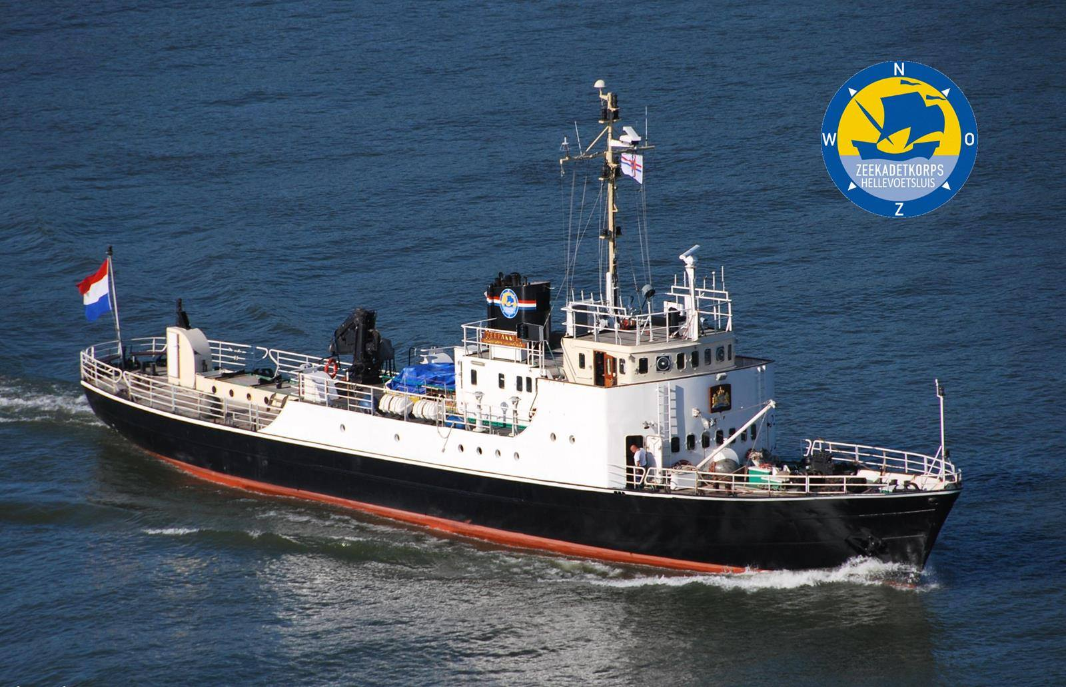

Gemaakt door: Bryan Kalkman; Roan Knijnenburg; Thomas Loke; Erik Blok
Datum:12 december 2017

Inhoudsopgaven
Introductie............................................................................................................................blz.3
Algemene informatie............................................................................................................blz.4
Reisvoorbereiding.................................................................................................................blz.5
Technische werkzaamheden.................................................................................................blz.6
Nautische werkzaamheden...................................................................................................blz.8
Navigatie instrumenten aanboord........................................................................................blz.10

Introductie
In dit verslag gaan wij het hebben over onze reis vanaf Hellevoetsluis naar Arnhem en weer terug. Dit zullen wij doen aanboord van o/s de Zeefakkel. Hierop zijn wij in onze vrije tijd te vinden op zaterdagen en woensdagavonden om te klussen, te varen en jongere kinderen wat bij te leren over het varen. We zullen in dit verslag het technische deel van de reis beschrijven maar ook het nautische gedeelte. We zullen hierbij afentoe dingen terug koppelen naar de theorie die we tot nu toe hebben geleerd in de lessen.

Blz.3

Algemene informatie
Deze reis zijn wij aanboord van opleidingschip de Zeefakkel. Dit schip was vroeger van de marine en werd gebruikt om kaarten van de Noordzee te maken. Hierna is het een opleidingsschip geworden voor officieren van de marine. Hieronder zullen wij de algemene informatie van het schip geven.
Te water gelaten:21 Juli 1950
Werf: J.& K. Smit
Lengte:45,38 meter
Breedte:7,50 meter
Hoogte: 18.0 meter
Kruiplijnhoogte:9.0 meter
Diepgang: 2,20 m
Voortstuwing: 2x Stork Werkspoor diesel DRO 216
Hulpmotoren: 2x DAF 575
Plaatsen voor bemanning:49

Blz.4
Reisvoorbereiding
Deze reis zal op 10 november vanaf de koopvaardijhaven vertrekken om 12:00. We zullen vanaf hier naar Gorichem varen. We zullen we hier overnachten. Vervolgens zullen we de volgende dag de Engelse gasten aanboord nemen en doorvaren naar Arnhem. Zaterdag op zondag blijven we hier liggen en zondag gaan de engelse gasten vanboord.Maandag zullen we terugvaren Hellevoetsluis waar we om naar verwachting om 20:00 aangemeerd zullen zijn.
Dit is de route die wij gaan nemen vanaf Hellevoetsluis naar Arnhem:
-Hellevoetsluis Haringvliet
Hollands Diep
Nieuwe Merwede
Boven Merwede
-Gorichem
Waal
Bijlands Kanaal
Pannerdenschkanaal
Nederrijn
-Arnhem

Deze route is voor de terugreis precies andersom.
Wij zullen op de zaterdagen en woensdagavonden voor deze reis de volgende voorbereidingen treffen:
-Water bunkeren (totaal aanboord 20.000 L)
-Zeevastheid controleren
-Nieuw geinstalleerde radar testen
-Blauw bord gereed maken(verkeerde wal bord)
-eten inkopen
-Bilge leeg laten pompen bij ATM moerdijk

Blz.5
Technische werkzaamheden
Tijdens deze reis zijn er verschillende werkzaamheden gedaan welke onder de technische dienst vallen. Deze zullen wij hieronder vernoemen.
-Hulpmotor starten
-Wierbakken, oliefilters en brandstoffilters vervangen/schoonmaken
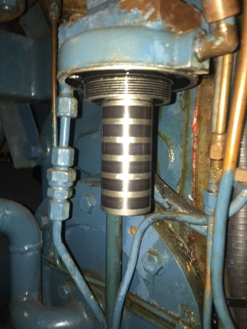
^magneet in een van de filters die vervangen is
- motoren testen na filters vervangen
-Overgaan van walspanning naar eigen bedrijf
-Hoofdmotoren gestart
-dieselolie gebunkerd tijdens het varen in bakboord bunker
-temperaturen en drukken controleren

Voorgekomen alarmen/storingen/problemen
Probleem:weigeren van starten van bakboord hoodmotor
Oplossing: na het uigaan van noodstopventiel moet eerst het alarm op de bovenalarmkast geaccepteerd worden voordat deze een electrisch signaal doorgeeft dat hij weer gestart kan worden.
Storing:laag olie alarm op de stuurboord hoofdmotor
Oplossing:druk gecontrolleerd en prefentief overgegaan op andere smeerolie filter, echter moet deze sensor nagekeken worden omdat de druk nog niet op het low pressure alarm was gezakt.
Blz.6
Storing:remote control alarm op bakboord hoofdmotor(wegvallen pitch en weer opkomen ervan) Blz.6
Oplossing: nog niet specifiek gevonden, kan in verschillende electrischiteitskasten zitten. 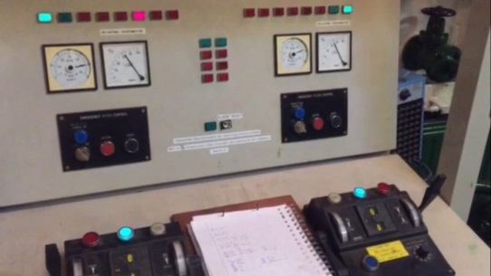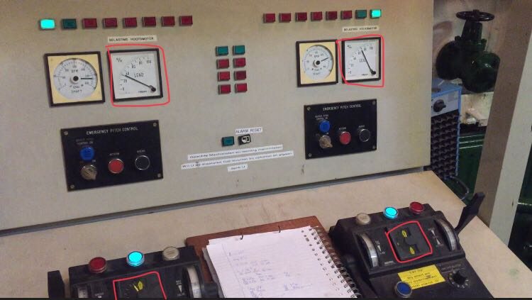
^pitch alarm, met rood omcircelt dat bakboord de load, pitch en toeren bij bakboord minder zijn

Blz.7
Nautische werkzaamheden
Ook zijn er deze reis diverse nautische taken uitgevoerd. Via deze route is er geleerd blauw bord varen, oftewel verkeerde wal varen. Ook is het oplopen van schepen veel geoefend en het varen met veel mee of tegen stroom. Door het drukke verkeer op de binnenwateren was het een goede oefening om met zuigingen, stromingen en wind te varen. Hieronder hebben we nog wat meer nautische werkzaamheden op een rijtje gezet.

-losgooien op de vaste ligplaats
-persoon afzetten bij Gorichem
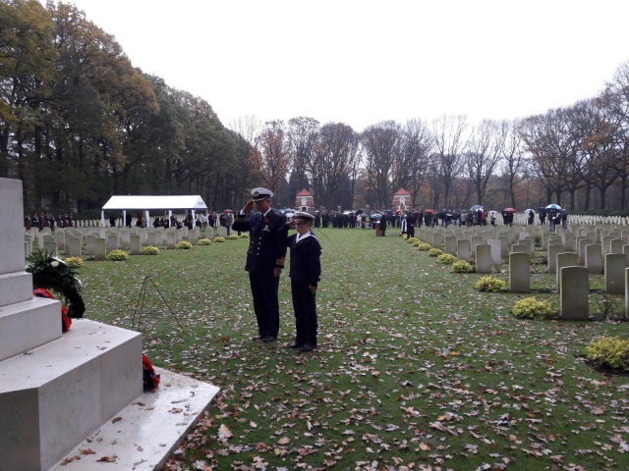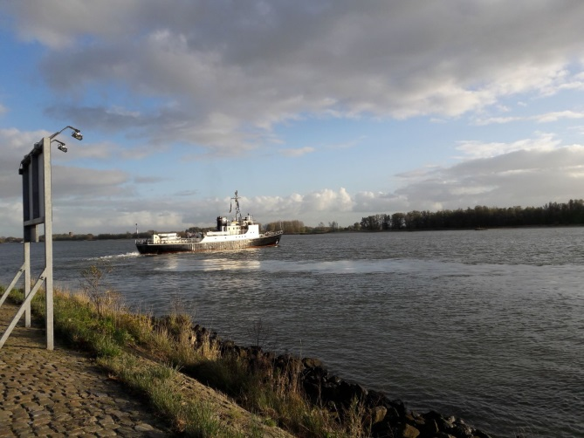
^herdenking de draai na het afzetten van de persoon bij Gorichem^
-ankeren
-aanleggen bij Gorichem & Arnhem
-Losgooien bij Arnhem
-oplopen van schepen
-aanleggen bij vaste ligplaats
-mast klappen voor bruggen en weer omhoog zetten
-bijwonen van een herdenking in Arnhem
-manouvreren op binnenwateren
Blz.8
-blauw bord varen
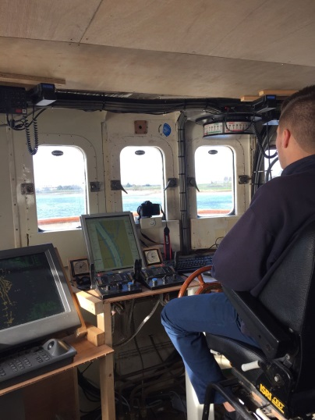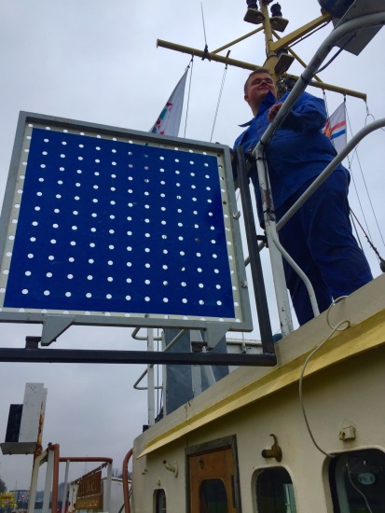
^manouvreren op binnenwateren ^Blauwe bord

Blz.9
Navigatie instrumenten aanboord
Omdat de brug momenteel in verbouwing is zijn sommige instrumenten nieuw aanboord. Dit is informatief om met andereinstrumenten te leren werken. Verder zijn er ook met bekende middelen gewerkt. Hieronder zijn de navigatie instrumenten benoemd.
-zeeradar
-2x marifoon
-Ecdis
-verrekijker
-electronisch gyrokompas
Verder hebben we nog stuurwerken op de brug:
-handwiel
-stuurpookje(wegafhankelijk)
-roerstandaanwijzer

Blz.10

